**姓 名：**段家鹏

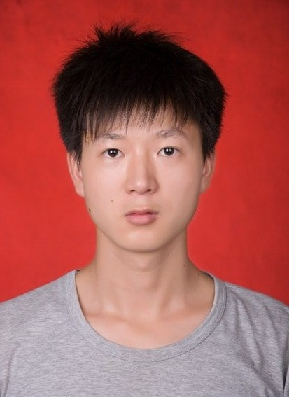

**年 龄：**24

**教育背景：**黄淮学院 本科

**联系方式：**132-9702-3004

**邮 箱：**[577458501@qq.com](mailto:577458501@qq.com)

**教育及工作经历**

2016.06 - 至今 **武汉艺果网络（前端开发岗位）**

负责公司前端构建，主要使用css和js处理业务中的视觉效果和用户交互逻辑，并关注用户体验不断优化提升

2012.09-2016.06 就读于河南黄淮学院

大四实习网络编辑接触编程，故考取计算机二级web程序设计，在毕业后从事相关岗位

**项目经验**

PC端 腾讯QCP后台系统—主要依赖bootstrap完成布局，以及highcharts处理图表数据

天龙八部场景站—需要依赖sass编写随机动画(http://tlbb.qq.com/cp/a20170317sycj/)

DNF音乐视听—主要用处理css3动画，以及应用较多音频api

项目说明：因需求限制，后台系统无法提供网址进行预览，有些需求提供给后台后并不知上线地址，所以只能通过本地代码进行预览。

移动端 新流星战绩—主要适配手机端浏览器，需求中主要用到chartjs处理战绩数据，和本地存储（localStorage）

京东SQ需求—需要借助sass编写模块化的css，以及按照需求实现动画效果和交互特效（css3和zepto）

部分项目描述：移动端适配多采用动态设置像素比或根字体大小，布局单位绝大部分都使用了百分比和rem单位来兼容各版本手持设备。

**个人素质及技能**

1. 熟悉W3C规范。能够编写结构清晰语义良好的HTML、利用sass编写模块化的css，独立快速完成项目，并处理浏览器兼容问题。
2. 熟练应用css3动画，能够根据需求编写较为复杂的2d、3d动画，对html5新增功能有一定了解。需求中常会用本地存储进行相关数据的存储与页面间通信。
3. 熟练使用sublime和ps等工具进行设计稿素材提取和页面构建。（ps借助cutterman插件）
4. 可以使用js处理pc和移动端常见交互应用及效果。熟悉原生DOM/BOM和相关操作, 及js面向对象编程。
5. 能够按照移动优先原则快速开发响应式网站，也能够依赖Bootstrap快速构建。对前端性能优化有一定了解，能够进行分析和优化。
6. 工作态度端正，对待需求认真负责，力代码清晰简洁，严谨规范，能够熟练使用git进行版本管理与协作。
7. 善于利用网络来学习和查找并解决问题，具有良好的团队合作精神和积极主动的求知意识。